ОБЩЕСТВЕННАЯ ОЦЕНКА: ВЫ - ЗА ИЛИ ПРОТИВ?
Сергеева Е. Е., ректор МОУ ПКС "Институт образовательного маркетинга и кадровых ресурсов", кандидат педагогических наук
Последние десять лет для муниципальной системы образования Великого Новгорода стало традицией изучать мнение родителей и учащихся образовательных учреждений по различным проблемам образования. Результаты исследований всегда подробно обсуждались на семинарах с различными категориями педагогических работников и специалистов органов управления, выявленные проблемы, если и не решались сразу, то, по крайней мере, становились широко обсуждаемыми.
"Телефонная горячая линия", на наш взгляд, также своеобразная форма общественной оценки происходящего в образовании. Такая линия организуется для жителей города не менее двух раз в год. Родители стали активнее, грамотно отстаивают свои права и интересы, самое позитивное - сами предлагают решения проблем и даже готовы в этом участвовать.
В связи с реализацией комплексного проекта модернизации образования во всех образовательных учреждениях активнее заработали органы общественно-государственного управления образовательным учреждением: попечительские и управляющие советы. В школах и гимназиях появились сайты с исчерпывающей информацией, необходимой для родителей; преобразились вестибюли и входные холлы, вмещающие современные стенды и экраны мониторов, где транслируются ролики о жизни образовательного учреждения.
Внедряются новые формы общения с населением - "переговорные площадки", когда на базе образовательного учреждения власти города, администрация школы, родители решают животрепещущие вопросы, связанные с оптимизацией сети образовательных учреждений. Эмоционально, порой не совсем конструктивно проходят такие встречи, культура такого общения только-только формируется.
В Концепции модернизации российского образования на период до 2010 г. отмечается, что "в процессе модернизации образования предстоит обеспечить, во-первых, открытость образования как государственно-общественной системы и, во-вторых, переход от патерналистской модели к модели взаимной ответственности в сфере образования, к усилению роли всех субъектов образовательной политики и их взаимодействия". Поиск реальных механизмов вовлечения общественности в процессы управления образованием в Великом Новгороде продолжается, может быть не всегда результаты общественной оценки таковы, как хотелось бы педагогическим работникам и специалистам органа управления образованием, но вероятно только такой путь позволит превратить общественно-гражданские институты во влиятельных участников процесса модернизации образования. Одно из достижений "новгородской демократии" - создание Городского родительского совета, деятельность которого уже была представлена на страницах журнала "Ментор".
Безусловно, учитель - ключевая фигура, формирующая современное качество образования. Новая система оплаты труда позволила существенно "поднять" заработную плату учителей, но не всем одинаково, а с учетом результата педагогического труда и с опорой на мнение общественности. В каждом образовательном учреждении создана своя система распределения стимулирующей части фонда заработной платы. Как правило, она включает в себя показатели, регламентирующие увеличение объема работ учителя, и внутриведомственные показатели результативности профессиональной деятельности педагога - обученность учащихся, результативность участия в олимпиадах, ЕГЭ и др. Вероятно, используемые показатели важны и необходимы, но, с одной стороны, слишком избыточны, так как их количество составляет несколько десятков, а с другой стороны, недостаточны, так как не отражают все многообразие деятельности педагога, а также степень удовлетворения потребностей участников образовательного процесса. Достоинством применяемого внутриведомственного подхода является точность и однозначность описания особых достижений учителя, что предполагает возможным только два экспертных суждения - имеет место в профессиональной деятельности педагога данный результат или нет.
Ярким примером общественной оценки учителей можно назвать программу "Соросовские учителя", предложенную в 1994 г. американским меценатом Джорджем Соросом, которая в течение нескольких лет ежегодно выявляла лучших учителей физики, химии, биологии и математики, причем критерием отбора являлась положительная оценка выпускниками своего учителя. Студентам естественнонаучных специальностей первых курсов высших учебных заведений предлагалось назвать имена лучших из своих учителей средней школы. Из этого списка для последующего участия в конкурсе отбирались те учителя, которые были названы студентами наибольшее число раз. Сам же конкурс проводился на основе анкетирования этих учителей по специально разработанной для этих целей анкете, количественные ответы которой легко поддаются компьютерному анализу. Разработчики программы "Соровские учителя" в данном случае пошли на беспрецедентную для нашего образования форму выявления лучших учителей - опрос выпускников школы, а затем добровольное участие учителей, получивших наибольшее число голосов, в конкурсе. Званием "Соросовский учитель" гордятся все из опрошенных нами педагогов Великого Новгорода. Уже более 7 лет назад закончилась реализация данной программы, на территории нашего региона она не получила дальнейшего продолжения.
В последнее время возникла необходимость дальнейшего совершенствования оценки качества образования, которая была обусловлена следующими, возникшими в практике проблемами:
- недостаточной эффективностью существующих механизмов привлечения общественно-гражданских структур к управлению качеством образования на разных уровнях (областном, муниципальном, уровне образовательного учреждения) и его оценке;
- необходимостью расширения ведомственных показателей оценки качества профессиональной деятельности педагога за счет показателей, оценивающих деятельность педагога за пределами сферы образования как таковой, - в живом социуме;
- нечеткой формулировкой требований государственных образовательных стандартов к конечным результатам образования, противоречивостью подходов к оценке знаний, умений и компетентностей выпускников и зависимостью оплаты труда учителя от результатов ученика.
Разрешение вышеуказанных противоречий так или иначе направлено на решение задачи повышения качества образования и не может быть осуществлено без участия школьной родительской общественности, попечительских и управляющих советов, общественных организаций в сфере образования, науки, культуры, объединений работодателей и др.
Общественная оценка профессиональной деятельности педагогов возможна и потенциально эффективна при наличии определенных условий: организационных, нормативно-правовых, научно-методических.
Организационные условия | 1. Создание субъекта, организующего и координирующего деятельность общественности в оценке качества образования (в форме структурного подразделения органа управления образованием или направления деятельности в муниципальной методической службе или общественной организации, администрации ОУ и т. п.).  2. Наделение вышеназванного субъекта полномочиями, обеспечивающими выполнение функций организации и координации деятельности общественности путем привлечения ее к участию в различных процедурах оценки качества образования.  3. Составление перечня процедур оценки качества образования, которые проводит или в которых может участвовать общественность (аттестация руководящих и педагогических кадров, конкурсы, распределение стимулирующих выплат, социологические исследования, участие в процедурах аттестации учащихся и др.).  4. Выявление и обучение общественных экспертов, "кураторов" опроса общественного мнения, инициирование создания общественных организаций.  5. Решение проблемы материально-технического и финансового обеспечения участия общественности в оценке качества образования через определение источников финансирования, норм затрат, целевого назначения выделенных финансовых ресурсов, форм отчетности и др.  6. Согласование компетенций субъектов оценивания в условиях развития общественно-государственных форм управления
Нормативно-правовые условия | 1. Разработка пакета документов, регламентирующих участие общественности в оценке качества образования в муниципальном образовании, статус общественного оценивания, порядок взаимоотношений с органами управления образованием, процедуры оценивания и роль в них общественности, порядок разработки и утверждения применяемых измерительных материалов, анкет, форм опросов.  2. Включение в муниципальный регламент оценки качества образования и регламенты образовательных учреждений мероприятий по оценке качества образования (в том числе и профессиональной деятельности педагогов) с участием общественности
Научно-методические условия | 1. Разработка методических рекомендаций по участию общественности в различных процедурах оценки качества образования, предназначенных для различных участников процедур оценивания - "кураторов" опросов, экспертов, руководителей образовательных учреждений, учителей и др.  2. Создание технологического (программного) обеспечения для формирования баз данных, накопления, обработки и использования полученной в ходе оценочных процедур информации.  3. Формирование системы информационного обеспечения процедур оценивания с участием общественности через публикации в периодических изданиях системы образования, а также освещение данного вопроса в местных средствах массовой информации (областном телевидении и радио, интернет-сети, печатных изданиях).  4. Выбор или разработка технологий участия общественности в различных процедурах оценки качества образования, включая критерии и показатели оценки представителями общественности
В качестве примера опроса общественного мнения об удовлетворенности качеством общего образования можно привести опыт муниципальной системы образования Великого Новгорода (во исполнение указа Президента РФ "Об оценке деятельности органов местного самоуправления городских округов и муниципальных районов" от 28 апреля 2008 г. № 607, где одним из критериев оценки является у довлетворенность населения качеством дошкольного образования, общего образования и дополнительного образования детей (процент от числа опрошенных)). На общественном совете при органе управления образованием были обсуждены и утверждены показатели общественной оценки качества общего образования родителями (см. пример бланка для опроса ниже).
Нами разработана методика опроса общественной оценки. При средней оценке меньше 3 по каждому показателю можно говорить о неудовлетворительной оценке. Метод выборки - случайная (вероятностная) выборка - отбор родителей на основе статистической случайности, которая обеспечивает равные возможности для каждого элемента генеральной совокупности попасть в число опрашиваемых. Построение данной выборки осуществляется на основе механической неукоснительности (шаг выборки - 7 человек). В результате предварительно выбираются респонденты из алфавитного списка. Анкетер получает, таким образом, точные указания о том, кого опрашивать - конкретные имена. Кроме того, он подчиняется определенным правилам поведения в случае отсутствия выбранного респондента (берет следующего по порядку респондента из списка).
Таким образом, будет опрошено более 10 % от генеральной совокупности - родителей учащихся 1–11-х классов всех общеобразовательных учреждений. Например: опрашивается родитель первого ученика из журнального списка, далее - 8-й, затем - 15-й и т. д. Если 8-й отсутствует, анкета дается 9-му, далее - 16-му и т. д. Во второй год исследование следует начинать со 2-го ученика из списка, в 3-й - с 3-го и т. д. Метод исследования - анкетирование. Метод сбора информации - классный руководитель раздает учащимся анкеты для передачи родителям, попавшим в выборку, на один-два дня. Возврат анкет предполагается следующим образом: учащиеся опускают заполненные родителями анкеты в заранее подготовленный и опечатанный заместителем директора по учебно-воспитательной работе ящик (коробку, урну) под контролем классного руководителя (анкеты не читаются никем). Обработка анкет осуществляется заместителем директора по учебно-воспитательной работе при участии общественных наблюдателей по представлению попечительского или управляющего совета: подсчитывается количество баллов (от 1 до 10) по каждому показателю, в чистый бланк анкеты проставляется окончательный результат по образовательному учреждению - количество набранных баллов по каждому вопросу и подсчитывается средний результат. Полученный результат сдается (вместе с анкетами и обработкой) в определенную структуру, назначенную координатором опроса общественного мнения. Полученные данные подлежат выборочному контролю данной структурой. Результаты данного исследования могут быть использованы для принятия управленческих решений по вопросам улучшения качества образования в школе, на уровне органов местного самоуправления, на уровне субъекта федерации; для обсуждения проблем и достижений образования в местных средствах массовой информации; для установления стимулирующих выплат учителям, преподающим предметы, "любимые" учениками и др.
Несколько школ и гимназий нашего города активно внедряют вышеприведенные методики опросов общественности. Некоторые результаты были оформлены в виде слайдов (см. пример ниже).
Продолжить Соросовские традиции, на наш взгляд, тоже представляется возможным. Можно проводить опросы студентов и учащихся первых курсов учреждений начального, среднего и высшего профессионального образования с целью определения лучших учителей, преподающих в школах Новгородской области. Данный опрос можно проводить на "встречах выпускников" в школах, организованных специально обученными "кураторами опросов" или непосредственно в учебных заведениях профессионального образования. Фокус-группы со студентами и учащимися, проведенные в течение 2008 года, позволили нам определить вопросы для анкетирования (см. анкету ниже).
Обработка данных проводится простым подсчетом голосов, отданных за учителя и полученной средней оценкой. Подведение итогов может проводиться выявлением пяти лучших учителей городских и сельских школ отдельно для учащихся и студентов всех уровней профессионального образования, в итоге будет выявлено 15 лучших учителей городских и 15 лучших учителей сельских школ. Данные могут учитываться при определении областной надбавки согласно положению "О стимулировании особых достижений в профессиональной деятельности педагогических и руководящих работников государственных образовательных учреждений области и муниципальных образовательных учреждений", куда будут внесены дополнительные показатели, связанные с данным опросом: рейтинг лучших учителей (1–5 места) согласно опроса студентов и учащихся первых курсов учреждений профессионального образования.
Широкое участие общественности в оценке качества образования, на наш взгляд, не уменьшит количества проблем и жалоб, не облегчит работу управленцам в образовании, но поможет выстроить стратегию развития новгородского образования исходя из специфики местного сообщества и особенностей деятельности образовательных учреждений и педагогов, удачно дополнит внутриведомственные показатели жизненными.
Бланк опроса
Оцените, пожалуйста, условия образовательного процесса и результаты Вашего ребенка по следующей таблице. Подходящие ответы в столбце "оценка" обведите.
№ | Условия образовательного процесса  и результаты ученика глазами родителя | Оценка: 1 балл - очень плохо...  10 баллов - очень хорошо
1 | Помещения для занятий | 1 | 2 | 3 | 4 | 5 | 6 | 7 | 8 | 9 | 10
2 | Учителя | 1 | 2 | 3 | 4 | 5 | 6 | 7 | 8 | 9 | 10
3 | Оснащение образовательного процесса | 1 | 2 | 3 | 4 | 5 | 6 | 7 | 8 | 9 | 10
4 | Питание в школе | 1 | 2 | 3 | 4 | 5 | 6 | 7 | 8 | 9 | 10
5 | Дополнительное образование в школе | 1 | 2 | 3 | 4 | 5 | 6 | 7 | 8 | 9 | 10
6 | Школьная программа | 1 | 2 | 3 | 4 | 5 | 6 | 7 | 8 | 9 | 10
7 | Обеспечение безопасности в школе | 1 | 2 | 3 | 4 | 5 | 6 | 7 | 8 | 9 | 10
8 | Соблюдение прав ребенка | 1 | 2 | 3 | 4 | 5 | 6 | 7 | 8 | 9 | 10
9 | Режим процесса обучения | 1 | 2 | 3 | 4 | 5 | 6 | 7 | 8 | 9 | 10
10 | Успехи ребенка | 1 | 2 | 3 | 4 | 5 | 6 | 7 | 8 | 9 | 10
11 | Степень доверия руководителю ОУ | 1 | 2 | 3 | 4 | 5 | 6 | 7 | 8 | 9 | 10

Любимые предметы ребенка (не более 3-х) | 1-й | 2-й | 3-й
Обведите, пожалуйста, в какой параллели классов учится Ваш ребенок:
1 | 2 | 3 | 4 | 5 | 6 | 7 | 8 | 9 | 10 | 11
Пол ребенка:
Муж. | Жен.

Результаты исследования общественной оценки в одной из школ Великого Новгорода
Начальное звено
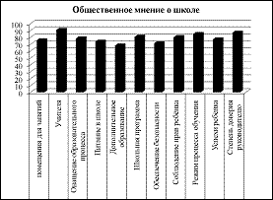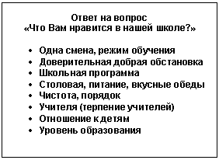
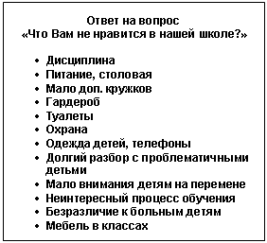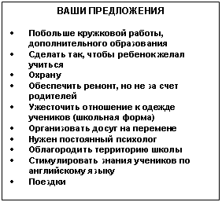
Среднее звено
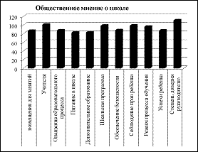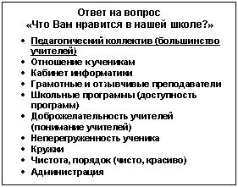
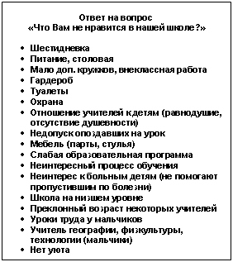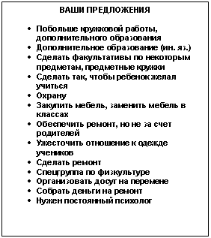

Анкета
1. Назовите трех лучших, с Вашей точки зрения, Ваших учителей школы №__ муниципального образования _______________ (внесите фамилию, имя, отчество учителя в строки под номерами 1, 2, 3):
- _____________________________
- _____________________________
- _____________________________
2. Оцените предложенные качества учителей, названных Вами лучшими:
Номер из строки первого вопроса | Научил предмету (по 10-балльной шкале) | Является для меня образцом поведения (по 10-балльной шкале) | Можно назвать и оценить другие заслуги учителя, не названные нами
1
2
3

